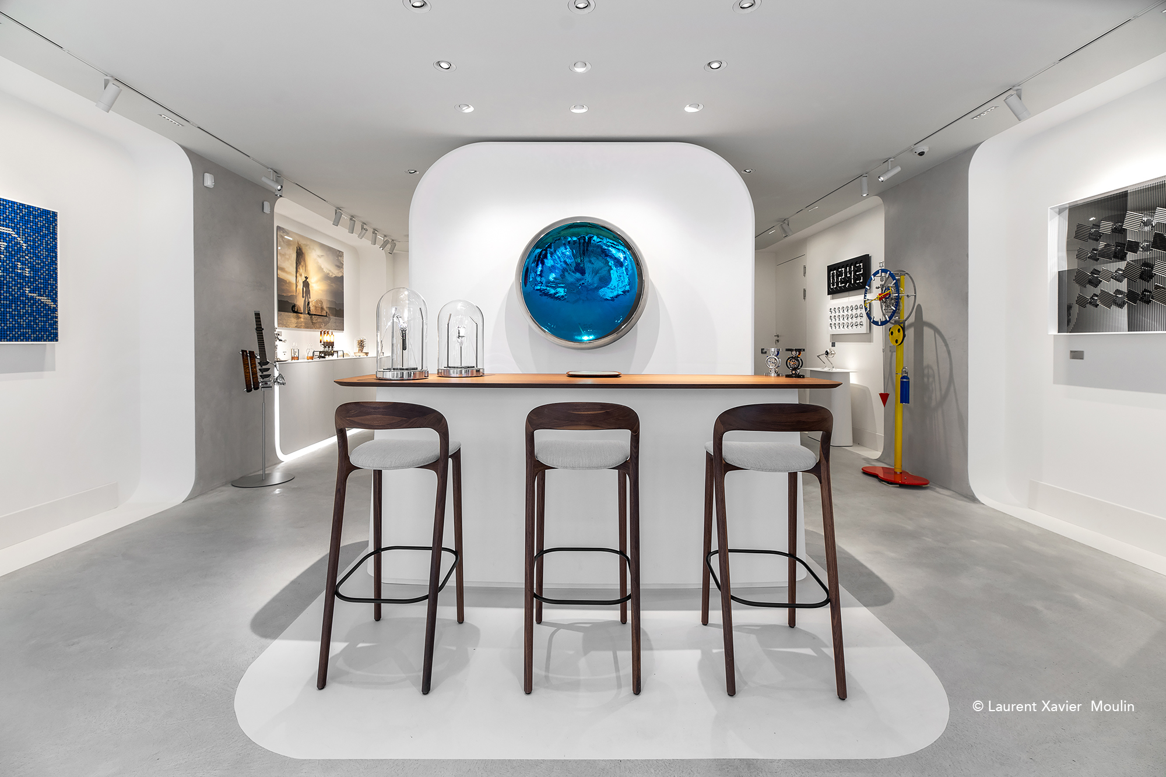
Maison Alcée à la M.A.D Gallery de Genève
Genève, Suisse – 8 avril 2024
Maison Alcée est fière d'annoncer sa présence au sein de la prestigieuse M.A.D Gallery de Genève, une initiative de MB&F, où l'art horloger rencontre l'expression créative.

Maison Alcée incarne bien plus qu'une simple Maison horlogère.

C'est une histoire personnelle qui a commencé il y a 25 ans. Petite, Alcée aimait créer et donner vie à la matière. Elle s’est promise de ne jamais oublier ce rêve.

Elle a alors pu travailler pour de si belles Maisons : Hermès, Cartier, puis en horlogerie chez Richemont et Tag Heuer où la mécanique de l’heure se commande tant par la raison que par le cœur.

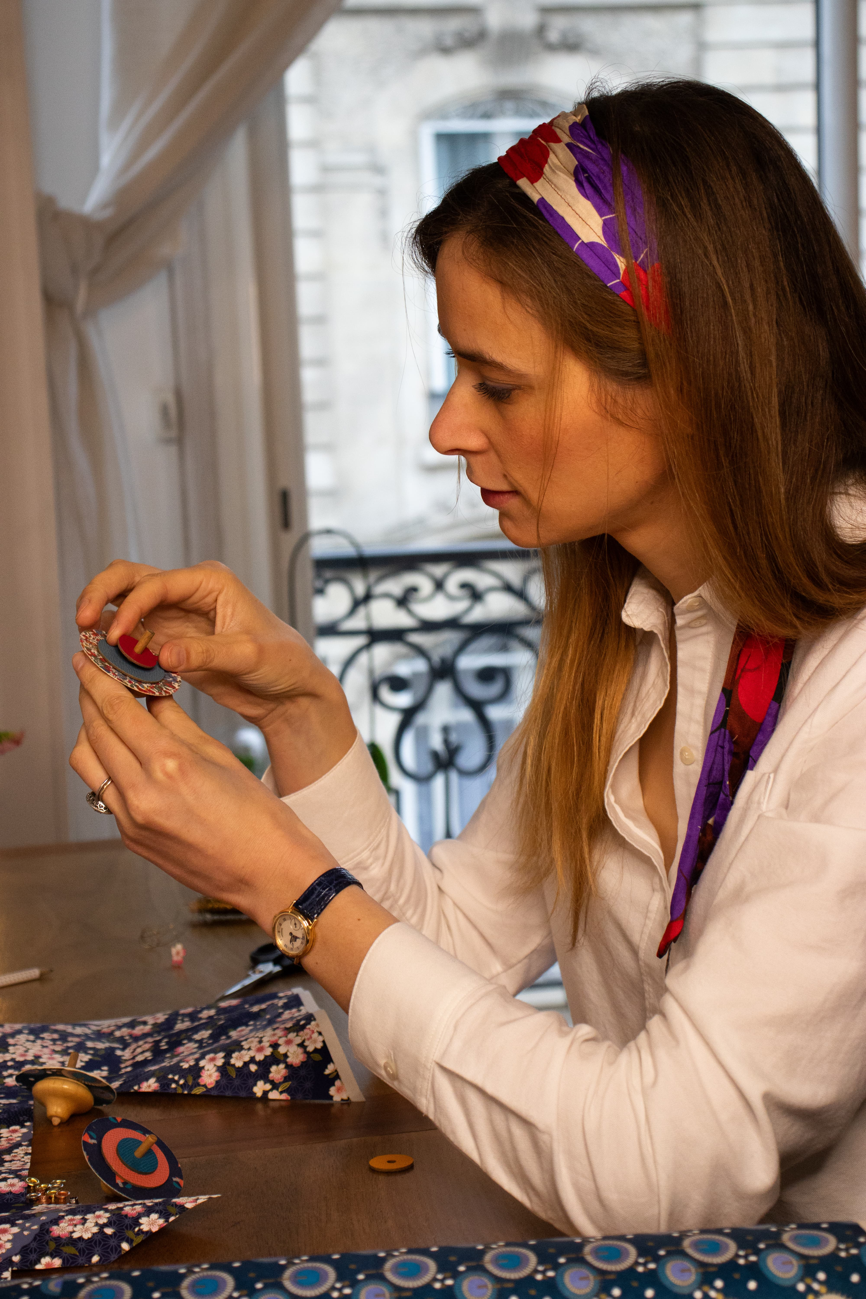
Ces années furent pour elle
une révélation !
Alcée a voulu honorer l’horlogerie, une pratique induisant une approche presque philosophique du mystérieux et fascinant concept du temps exigeant un degré de compréhension scientifique peu habituel auprès des autres métiers dits manuels.

C'est ainsi qu'est née la mission de Maison Alcée : transmettre l'exceptionnel patrimoine horloger à tous ceux désireux de découvrir sa beauté et sa complexité.

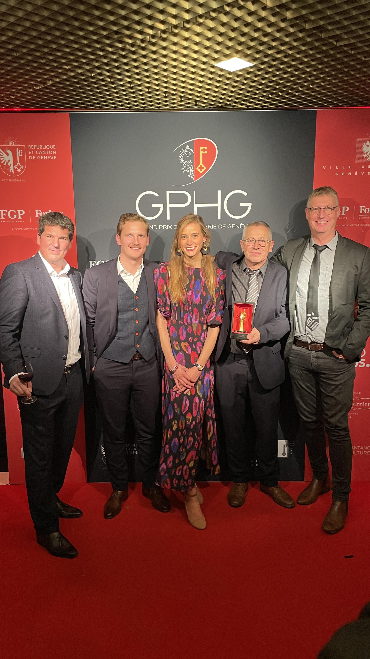
Maison Alcée s’est lancée dans un projet audacieux
Il y a trois ans, avec le soutien de son mari et en collaboration avec des experts tels que :
- Thierry Ducret, un des rares Meilleurs Ouvriers de France et professeur horloger.

- Antoine Tschumi, designer helvète.

- Jean-Marie Desgrange, professeur en construction horlogère.

Maison Alcée a entrepris un projet audacieux : permettre à chacun de devenir l'architecte de son propre temps en assemblant sa propre pendulette.

Le résultat de cette audace ?
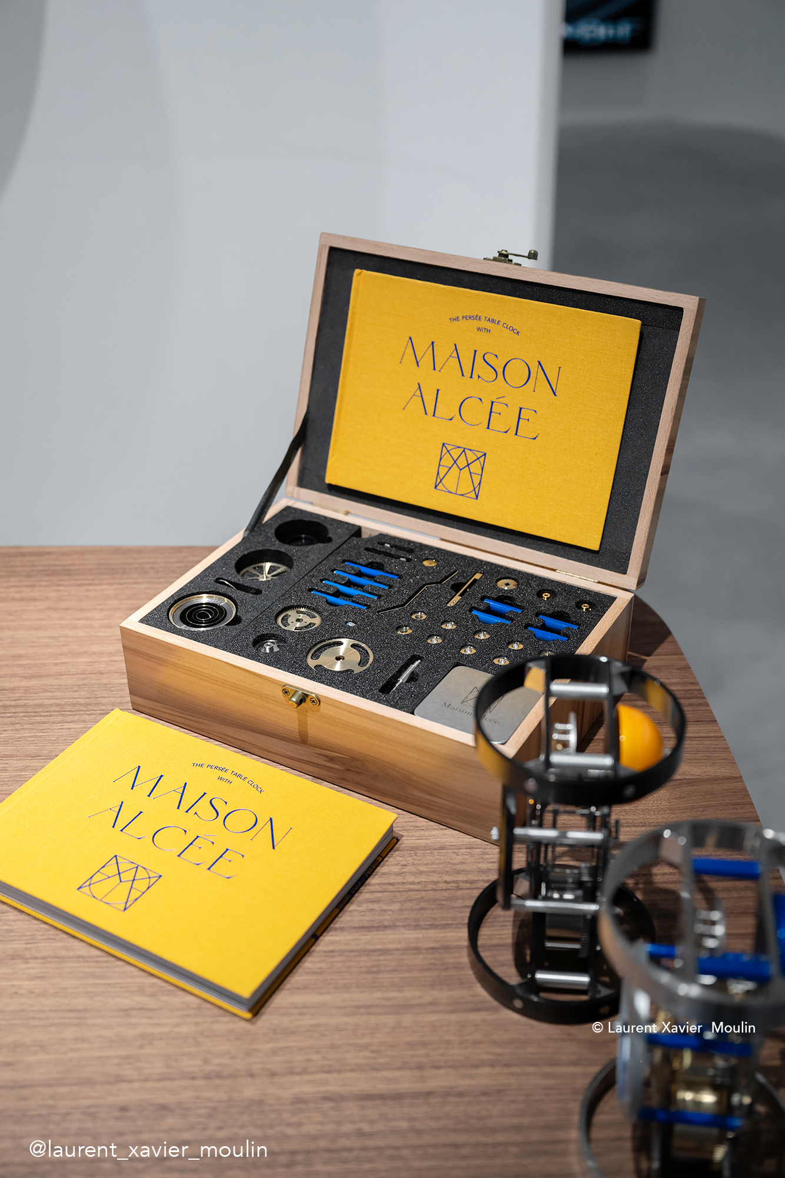

Un coffret avec les 233 composants du garde-temps, tous les outils nécessaires dont certains ont été spécialement développés pour en faciliter l’usage par les non-initiés et un beau livre pour accompagner l’apprenti horloger dans son parcours de bâtisseur d’un prétexte à mesurer le temps, ou du moins à le comprendre.

Collectionneur incollable, passionné impénitent ou néophyte insatiable, chacun devient pour un moment l’héritier de disciplines séculaires et voit, enfin, affleurer cette fierté d’avoir fabriqué de ses mains.

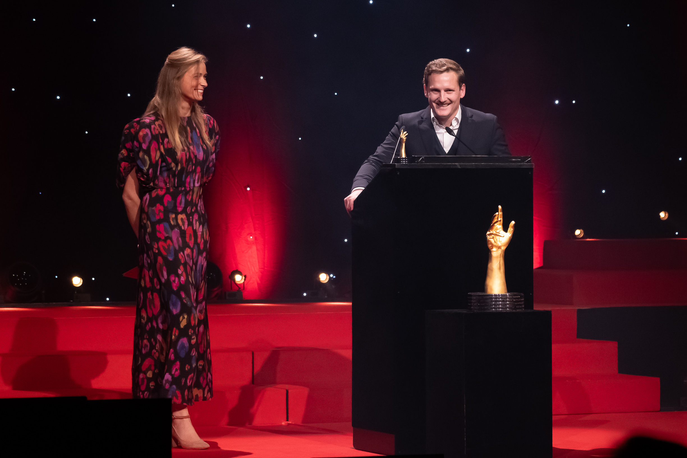
Le Prix de l'Audace au GPHG 2023
Les coffrets Maison Alcée présents à la M.A.D de Genève ont reçu le prix de l’Audace au Grand Prix d’Horlogerie de Genève en 2023.
Ce prix reçu est un honneur pour notre jeune Maison. Il vient mettre en lumière l’expérience horlogère Maison Alcée avec délicatesse et passion.

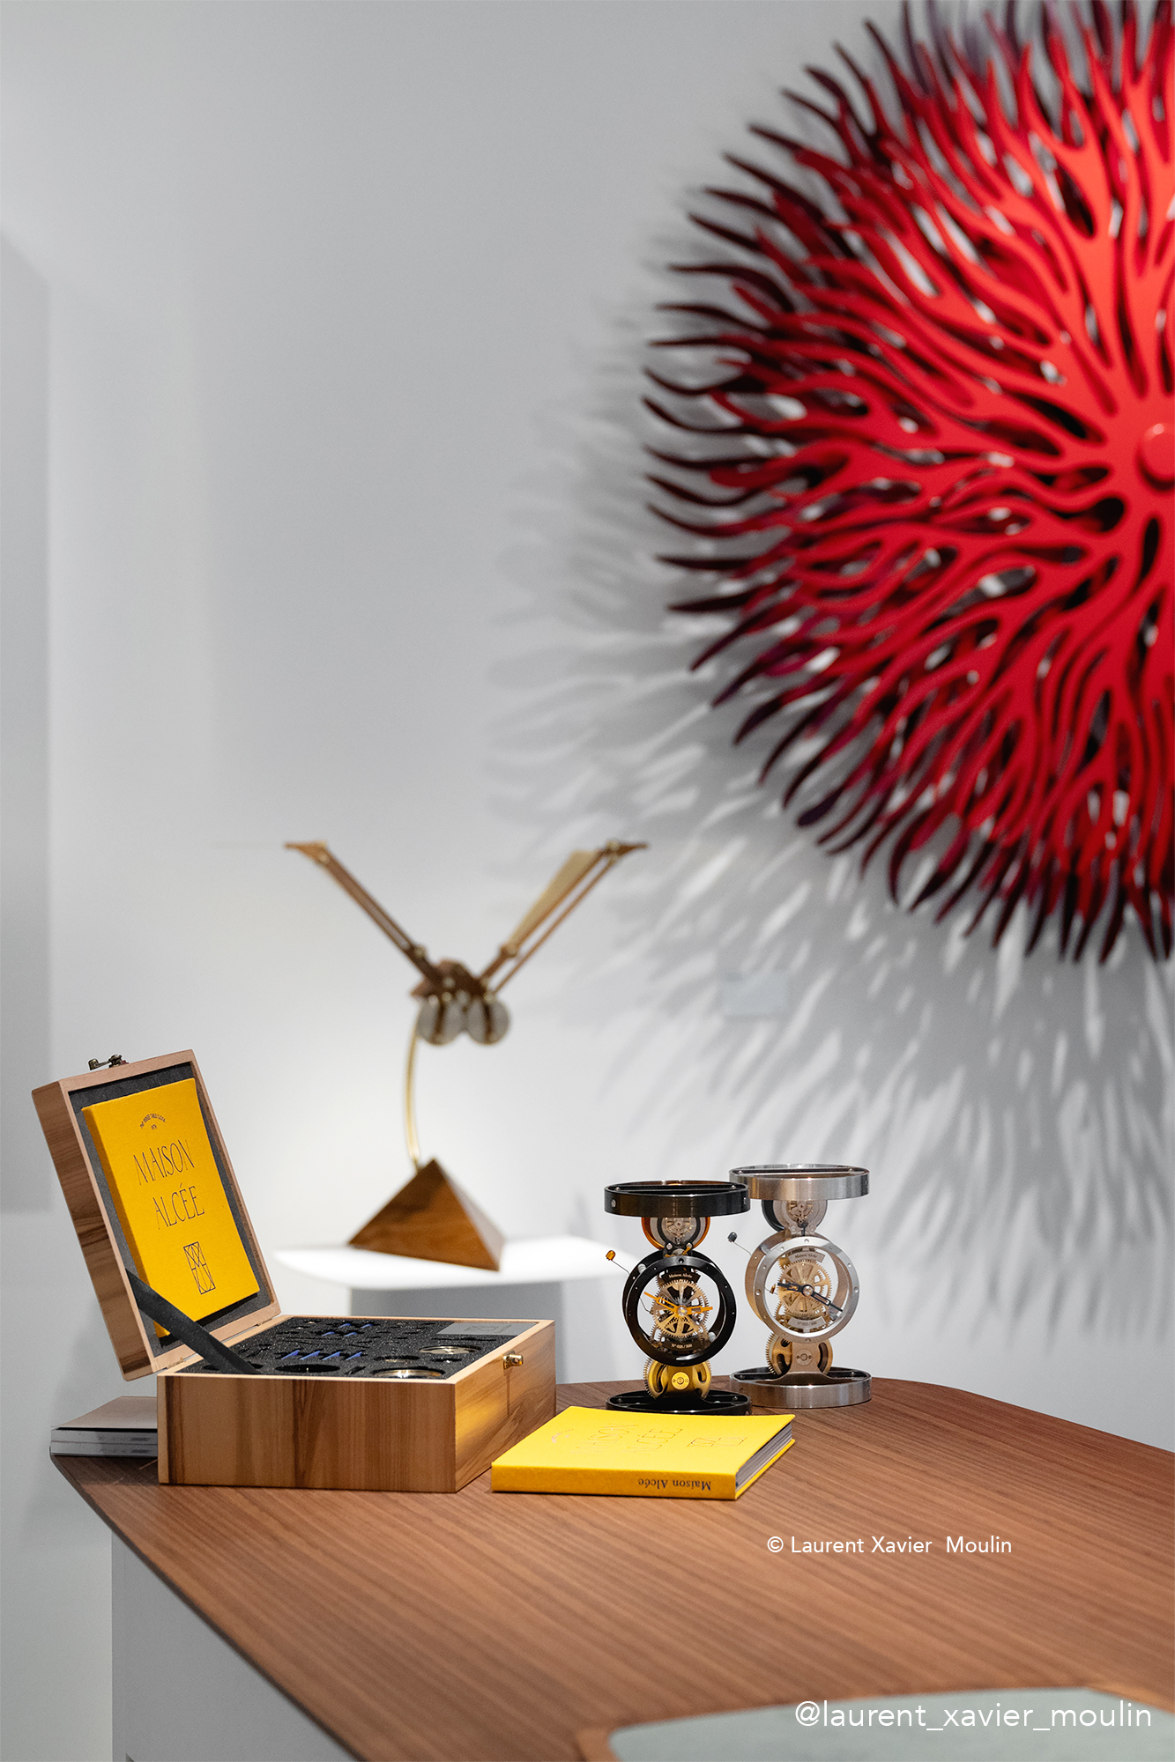
Aujourd'hui, Maison Alcée s'associe à la M.A.D Gallery de Genève

Une union où la créativité, l'enfance et la joie se rencontrent pour offrir une expérience horlogère unique.

Nous sommes honorés de faire partie de la famille de la M.A.D Gallery et d’être acceptés par le génie MB&F.
Nous sommes impatients de partager cette aventure extraordinaire avec vous tous !

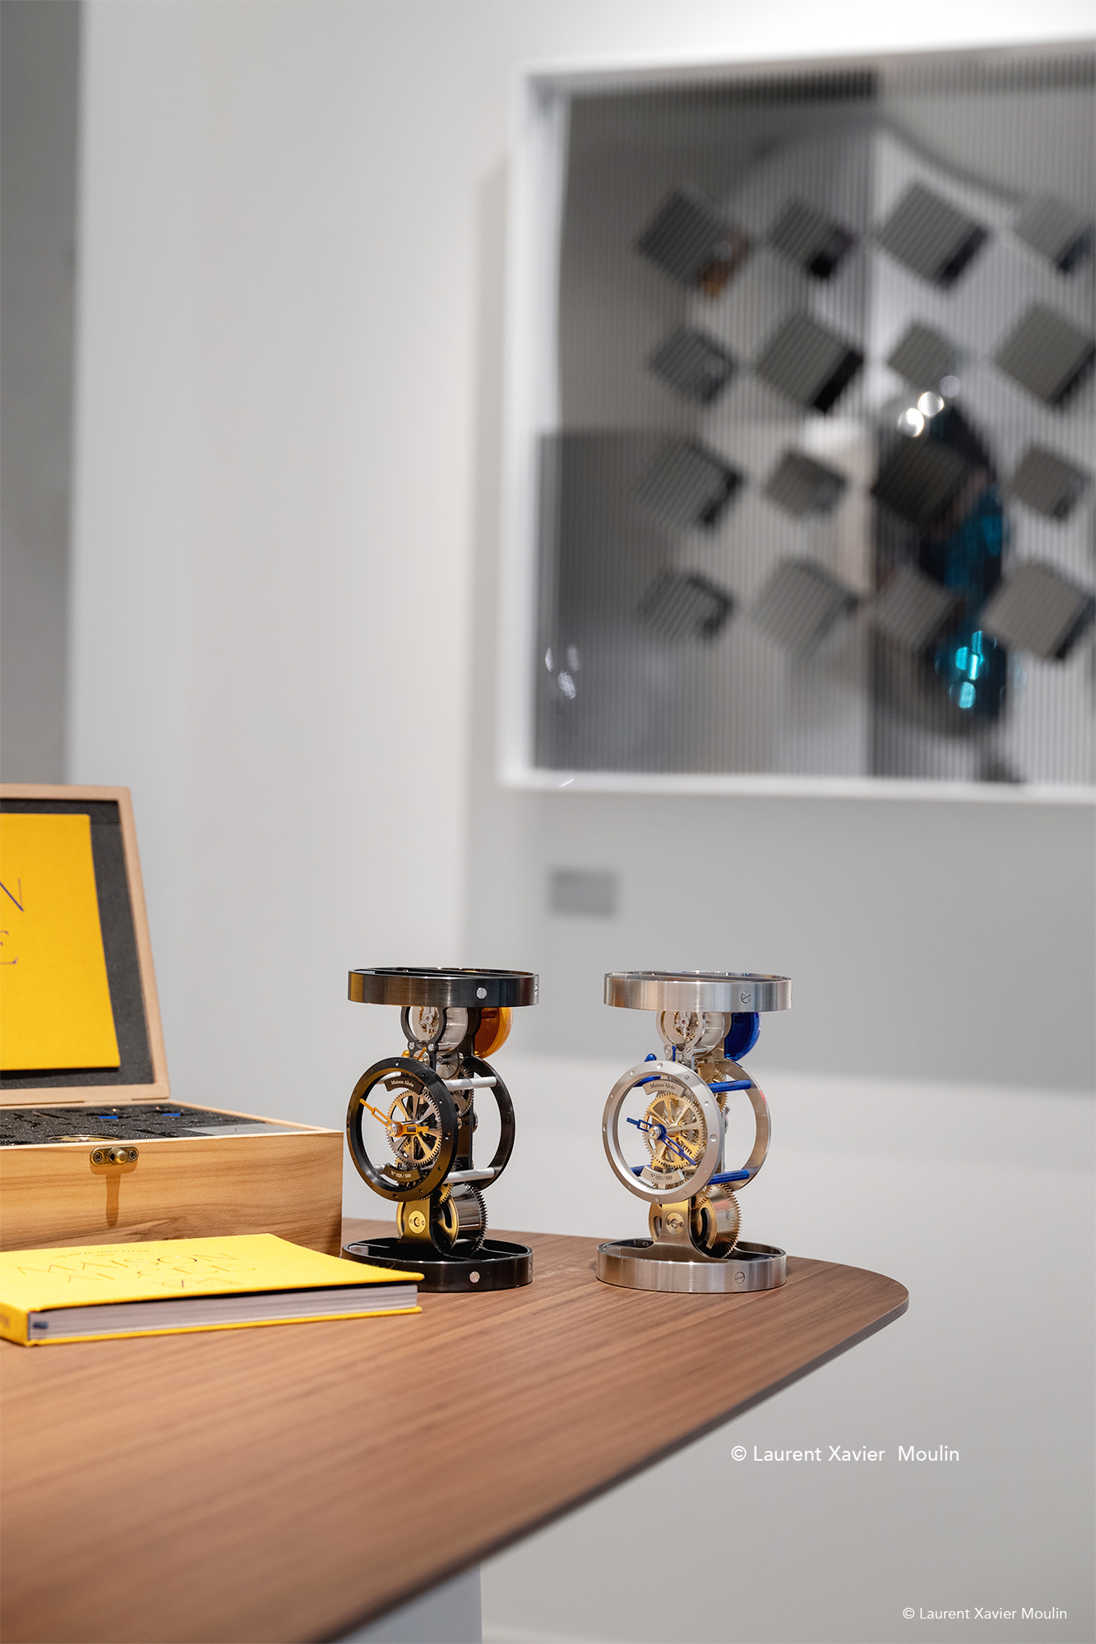
Une expérience horlogère
sans précédent

Cette collaboration entre Maison Alcée et la M.A.D Gallery de Genève promet une expérience horlogère sans précédent, où chaque montre devient une histoire à raconter, un moment à chérir, une émotion à partager.

Rejoignez-nous dans cette aventure où le temps devient une œuvre d'art, façonnée par la créativité et la passion.

Contact presse :

Alcée MONTFORT
contact@maison-alcee.com
00 33 7 80 98 28 06
www.maison-alcee.com

Pour télécharger les images de presse, veuillez-vous rendre sur ce lien.

